GE iCon Light Aufsatzwaschtisch 75x48cm ohne Hahnloch, mit Ül., weiß, KeraTect

Geberit

Eigenschaften

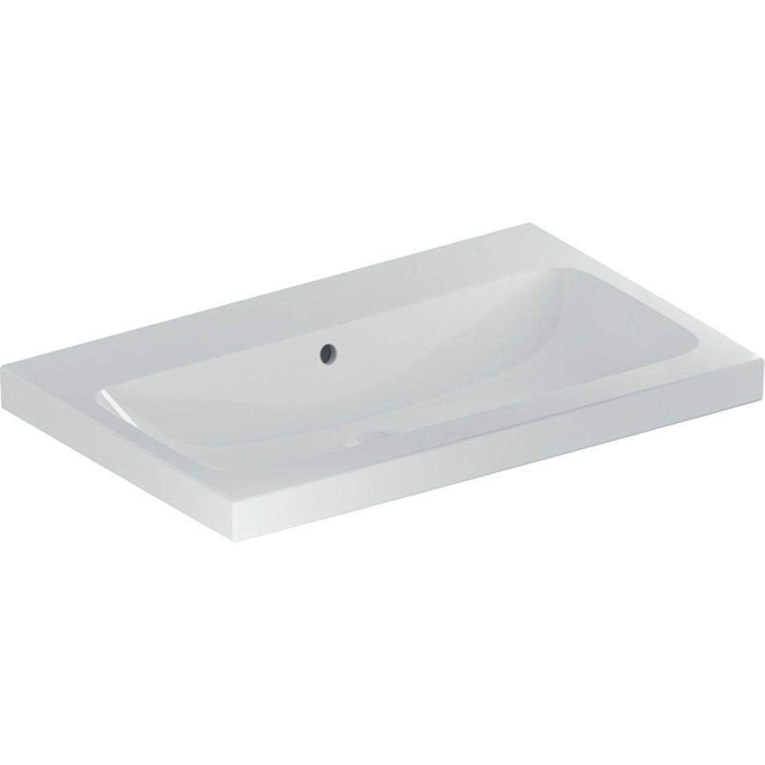

GTIN:

4025410895561

HAN:

501848004

Farbton

weiß

Form

rechteckig

Montageart

Aufsatz

Oberfläche

glänzend, Schmutz abweisend

Produkt

Einzelbecken

Werkstoff

Keramik

Anzahl Plätze

1,00

Höhe (mm)

160,00

Tiefe (mm)

480,00

Armaturenloch

ohne

Befestigungsart

Dübelbolzen

Einbau/Montage/Aufstellung

Aufsatz-Waschtisch

Ausladung Becken (mm)

480,00

Breite/Durchmesser (mm)

750,00

Mittenabstand Schraubenlöcher (mm)

280,00

Sichtbarkeit Überlauf

true